**L E B E N S L A U F**

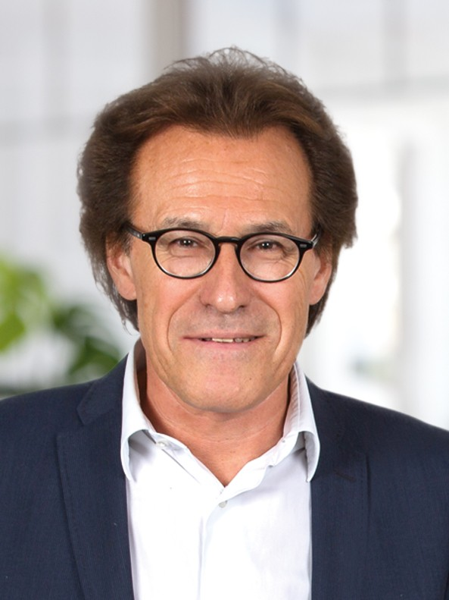

**Ing. Friedrich Graspointner MBA**

**Adresse:** Gessenschwandt 37, 4882 Oberwang

|  |
| --- |
| Tel.: +43 664 210 80 85 |
| E-Mail: friedrich.graspointner@bg-graspointner.com |

**Persönliche Daten:**

Geboren am 05.10.1960 in Mondsee

Österreichischer Staatsbürger

Verheiratet - 3 Kinder

**Ausbildung :**

1967 – 1971 Volksschule Oberwang

1971 – 1975 Hauptschule Mondsee

1975 – 1980 HTL – Hochbau Salzburg

1988 Baumeisterprüfung

**Weiterbildung:**

1991 WIFI: Verhandeln mit Banken

1991 WIFI: Rhetorikseminar

1992 WIFI: Verträge im Geschäftsleben

1992 WIFI: Gewerberecht in der Praxis

1992 WIFI: Gewährleistung und Garantie

1993 Business Success: Motivation für Führungskräfte

1994 Business Success: Verkaufsseminar

1995 Career Track International: Aufbau von Hochleistungsteams

1996 WIFI: Personalsuche und Auswahl

1996 Peter Kinauer: Power Selling

1998 Gerhard Fellner: Verkaufsseminar

1998 Manager Akademie: BWL Kompaktkurs

2001 Sales Manager Akademie: BWL Diplomlehrgang

2001 Sales Manager Akademie: MBA Ausbildung

2001 Sales Manager Akademie: MBA Ausbildung – Diplomarbeit und Abschluss

**Beruflicher Werdegang:**

1980 BG Graspointner GmbH: Techniker, Disponent und Verkauf

1983 Aufnahme der Baumeistertätigkeit im Unternehmen

1985 Übernahme einer Baufirma

1989 gewerberechtlicher Geschäftsführer der BG Graspointner GmbH

1991 handelsrechtlicher Geschäftsführer der BG Graspointner GmbH

1996 Gründung der Hydro BG in der Slowakei (Produktion und Vertrieb von

Entwässerungssystemen)

1998 Geschäftsführer der Hydro BG

1998 Gründung der BG Graspointner GmbH & Co KG, in diese wurde die Produktion

und der Vertrieb der Entwässerungssysteme eingebracht, Geschäftsführer

2002 Gründung einer Vertriebsfirma für Entwässerungssysteme in Tschechien

(Hydro BG CZ) und Kroatien (Hidro BG odvodni sustavi)

2003 In Ungarn wird eine Vertriebsniederlassung gegründet.

2005 Markteintritt mit Produktion und Vertrieb in Rumänien. Die innovativen

Verkehrssysteme von BG kommen auf den Markt.

2010 Serienfertigung und Markteinführung der wegweisenden FILCOTEN®

Rinnensysteme.

2013 Beginn des Vertriebs in Nordamerika, Großbritannien und Gründung eines

Tochterunternehmens in Polen.

2015 Gründung von zwei Tochtergesellschaften in den USA und Kanada.

2019 Übernahme der Watersys AG in der Schweiz. 2022 erfolgte die Umfirmierung

zur BG-Graspointner AG.

2022 Gründung von Tochtergesellschaften in Deutschland und Frankreich.

2023 Beginn einer unternehmerischen Beteiligung an der Greenpipe s.r.l. in

Correggio (RE), Italien.

Laufend: GF der Graspointner Holding GmbH und der BG-Graspointner GmbH.